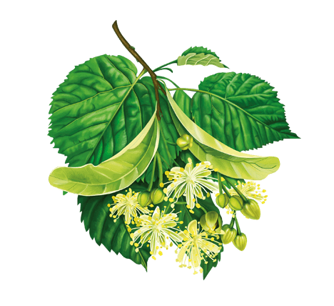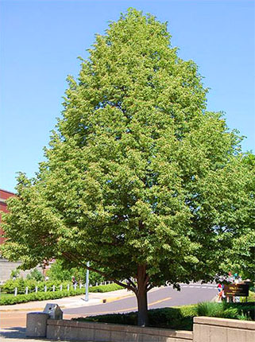  

**ТОЧКА 5. ОБЪЕКТ «ЛИПА»**

**Информация об объекте**

**Название дерева.** Название ***«****липа»* происходит от древнерусского «липати» – липнуть. У дерева липкие почки, листья и внутренняя поверхность коры»

**Биологические особенности**.

Липа относится к листопадным растениям с мощной корневой системой, которая глубоко проникает в почву. Деревья могут расти до 600 и более лет, при этом их высота может достигать сорока с лишним метров, а диаметр ствола целых пяти.

Листья липы по своей форме напоминают сердечко с заостренной вершинкой, а по краям листовой пластинки располагаются мелкие треугольные зубчики.

Цветы обычно имеют желтый или кремовый оттенок, с насыщенным приятным ароматом, приманивающим пчел. Плоды представляют собой мелкие орешки с одним или несколькими зернышками внутри.

Липу тяжело спутать с иными лиственными деревьями.

* Листочки ее сердцевидной формы.
* Липу определяют по молодым веткам, приобретающим красный цвет.
* Обычно ветки липы обильно усыпаны почками.
* У нее мягкая и теплая кора.
* Она растет высотой до тридцати метров.
* Ее крона густая, обильно заполненная листьями.
* Липа дает сильную и плотную тень.
* Листочки кругловаты, с сердцеобразной серединкой и имеют по краям очень мелкие зубчики.

**Использование**

Липа — это не просто дерево, но и лечебный компонент. Она помогает при диабете, расстройствах желудка, а также предупреждает простуду, ангину, бронхит и многое-многое другое. А мед, собранный с липы считается самым вкусным и целебным. Говорят, что одно липовое дерево способно дать больше меда, чем целое поле гречихи. Поэтому еще с давних времен люди полюбили липовый мед, а цветочки засушивали для ароматного чая.

**Приметы про липу**

* Это растение считается одним из самых сильных талисманов на деньги. Если вы посадите дерево у себя под окном или во дворе, то оно обязательно привлечёт в вашу семью материальное благополучие. Носите в кармане или кошельке амулет из липовой древесины, и ваше портмоне, а также банковский счёт никогда не будет пустовать.
* Целебные свойства липы сделали из этого растения настоящий оберег от болезней для всей семьи. Считается, что дом под сенью липовой кроны никогда не посетят тяжёлые недуги, ведь все они останутся на стволе дерева в виде уродливых наростов. Любое незначительное недомогание кого-то из домочадцев очень быстро исчезнет без последствий.
* Чтобы в доме всегда был мир и покой, наши предки сажали около дома липу, как только на свет появлялся наследник рода. Они были уверены, что в этом случае чудесное дерево станет настоящим покровителем семейного очага.

**Загадки**

Поздно дерево цветёт,   
У неё сок липкий.   
Собирают пчёлы мёд,   
Пьют нектар у … (Липы)

Легко дыша в моей тени,   
Меня ты летом часто хвалишь,   
Но буквы переставь мои –   
И целый лес ты мною свалишь.   
Во дворе оно растёт…

Добывают пчёлы мёд   
Из цветочков золотых,   
Что в ветвях цветут густых.   
От простуды и от гриппа   
Лечит лучший доктор … (Липа)   
  
В парках дерево растёт,   
Аромат, когда цветёт.   
От простуды и при хрипах   
Что поможет? Цветы – …  
 (Липа)

**Загадки**

Это дерево цветет,

Аромат и мед дает.

И спасает нас от гриппа,

От простуд царевна – …

(Липа)

Пахучим сладким цветом Ты каждый год цветешь. И мед свой жарким летом Ты пчелам отдаешь.

(Липа)

Медоносным цветом

Зацвету я летом.

Береги меня, Ведь я …

(Липа)

Ароматное цветенье.

И весною день рожденье.

И поет как будто скрипка – Шелестит так нежно…  
 (Липа)

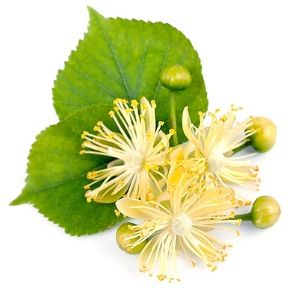

**Стихи про липу**

В середине лета липа расцвела.  
Запахом чудесным пчёлок собрала.  
Пусть кружат, стараются, водят хоровод.  
Принесут нам липовый, самый вкусный мёд.  
«Чай с цветами липы, мама говорит —  
От простуды вылечит, быстро исцелит».  
А из лыка липы дедушка Матвей  
Сделает корзинку внученьке своей.

Посмотрите дети —  
Это липы цвет,  
Ароматы лета,  
Нам принёс в привет,  
Чай его душистый,  
Любит стар и мал,  
Очень многим людям  
Он здоровье дал:  
Сбил температуру,  
Горло подлечил,  
Горькую микстуру  
Детям заменил,  
И от кашля средства  
Просто лучше нет —  
Вот какой кудесник  
Этот липов цвет!

Вот и липа зацвела  
Возле огорода.  
Прилетай скорей, пчела!  
Собери мне мёда.



Во дворе оно растёт…  
Добывают пчёлы мёд  
из цветочков золотых,  
что в ветвях цветут густых.  
От простуды и от гриппа  
лечит лучший доктор — липа.

Листья-сердечки и с крылышком плод —  
Липа на пасеке нашей растёт,  
стройная липа,  
тенистая липа…  
В соты стекается липовый мёд.

В помощь педагогам

**Примерная тематика, формы и методы работы с воспитанниками**

на точке №5 «Объект «Липа»

**Объекты для наблюдений**: листья, почки, цветки, плоды, ветки, кора.

|  |  |  |
| --- | --- | --- |
| № | Тематика, формы и методы работы с воспитанниками | Возраст |
| 1. | **Общение**  Беседа «Почему липу называют «медовое дерево»?  Беседа «Липа – царица лета»  Беседа «Как береза готовится к зиме?»  Беседа «Зачем березе листья?  Беседа «Зачем дереву кора, корни?»  Познавательный рассказ «Как размножается липа»  Диалог-рассуждение «Почему листья желтеют?»  Беседа «Какую пользу приносит липа?»  Познавательный рассказ «Применение кленового цвета в медицине»  Познавательная беседа «О пользе липового мёда  Беседа- рассуждение «Как вы понимаете выражение «В старину так бывало: дерево людей обувало»  Диалог-рассуждение «Объясни пословицу»  Познавательная беседа «Народные приметы о липе»  Беседа-рассуждение «Прорастет ли липовый орешек, упавший на асфальт? А орешек, упавший в воду?» | 3-4, 4-5г  3-4,4-5г,5-7г  4-5г,5-7г  3-4, 4-5г  3-4, 4-5г  4-5г,5-7г  4-5г,5-7г  3-4,4-5,5-7г  4-5,5-7г  4-5,5-7г  4-5,5-7г  4-5,5-7г  5-7г  5-7г  4-5г,5-7г |
|  | Наблюдение «Дерево и его части»  Наблюдение «Особенности строение липы»  Наблюдение «Есть ли у липы соседи?»  Рассматривание листьев  Наблюдение «Сравнение липы и сирени  Наблюдение за липой в ветреную погоду  Наблюдение за тенью дерева, ее движением  Рассматривание почек  Рассматривание цветков, объяснение пословицы «Цветок неказистый, но очень душистый»  Рассматривание плодов (семян)  Рассматривание коры липы  Наблюдение за изменением почек весной  Наблюдение «Чем похожи и чем отличаются лиственные деревья ?»  Наблюдение «Чем похожи и чем отличаются клен и липа»  Рассматривание корней липы, которые выходят на поверхность  Наблюдение «Кто живет в почве под деревом?»  Наблюдение «Какие птицы любят прилетать к липе?»  Наблюдение «Каких насекомых можно увидеть на дереве?»  Эксперимент " Учимся заваривать липовый чай" | 3-4, 4-5, 5-7г  3-4, 4-5, 5-7г  3-4, 4-5, 5-7г  3-4, 4-5, 5-7г  3-4г,4-5г  3-4, 4-5, 5-7г  4-5, 5-7г  5-7г  3-4,4-5,5-7г  3-5,4-5г,5-6г  4-5, 5-7г  3-4, 4-5, 5-7г  3-4, 4-5, 5-7г  5-7г  3-4,4-5г  3-4г,4-5г  5-7г  5-7г |
|  | **Дидактические игры**  «С какой ветки детки?»  «Комплименты липе» (подбор прилагательных).  «Составь узор» (на асфальте из опавших листьев)  «Кто больше назовет действий?»  «Кто больше запомнит»  «К названному дереву беги»  «Родственные слова»  "Найди дерево по описанию"  "Можно - нельзя"  "Продолжи пословицу (примету) о липе  "Из семени в дерево"  "Угадай растение" | 3-4г,4-5г  4-5г,5-7г  4-5, 5-7г  4-5, 5-7г  4-5, 5-7г  3-4, 4-5, 5-7г  5-7г  3-4, 4-5, 5-7г  4-5г,5-7г  4-5, 5-7г  4-5, 5-7г  3-4, 4-5, 5-7г |
|  | **Художественная деятельность**   * Составление рассказа-описания о липе *(по фотографиям в разное время года)* * Оформление выставки картин «Липа в картинах русских художников» * Выпуск книжки-малышки «Липа-царица лета» *(загадки, лимерики, сказки, составленные детьми)* * Детский дизайн «Изготовление декоративных панно из засушенных листьев и цветков» * Просмотр мультфильма Золотая липа» (Киевнаучфильм, 1980) * Коллективная творческая работа «Дары липы» * Драматизация сказки «Как пчелка Анфиска липку искала» * Развлечение "Посиделки под липой". | 4-5, 5-7г  5-7г  5-7г  5-7г  4-5, 5-7г  4-5, 5-7г  5-7г  5-7г |

**Рекомендации для педагогов**

|  |  |
| --- | --- |
|  | **Объекты для наблюдений** |
|  | *Объекты для наблюдений:*  *соцветия сирени, семена после цветения, сравнение кустарника с рядом растущими березой и кленом, кустарниками, растущими вдоль дороги.* |

|  |  |  |
| --- | --- | --- |
| № | Тематика, формы и методы работы с воспитанниками | Возраст |
|  | **Примерная тематика наблюдений** |  |
|  | **Примерная тематика опытов, экспериментов** |  |
|  | **Дидактические игры** |  |
|  | **Художественная деятельность** |  |
|  |  |  |